APPLIED NATURAL LANGUAGE PROCESSING
Karine Olivia Permana – 2024071025
Pertemuan 01

- Web Scraping – BeautifulSoup
- Install Library
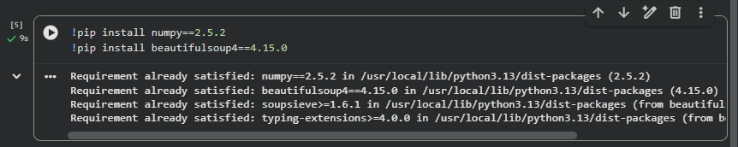
Berisikan kode untuk menginstal library Numpy dan BeautifulSoup4 yang tersedia dan versi yang sesuai. Numpy digunakan untuk mendukung proses komputasi Py, sedangkan BuatifulSoup4 digunakan untuk melakukan parsing dan ekstraksi data dari HTML.

- Import Library
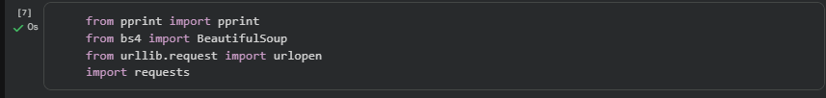
Melakukan import beberapa library yang dibutuhkan untuk proses web scraping.
- [BeautifulSoup] digunakan untuk membaca struktur HTML,
- [Requests] untuk mengirim HTTP request ke web,
- [Urlopen] untuk membuka URL, dan
- [Pprint] untuk menampilkan data dengan format yang jelas.

- Akses Web
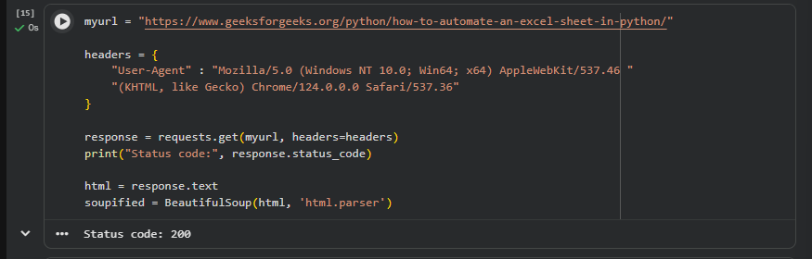
Menentukan URL artikel GeeksforGeeks yang akan diakses dan membuat HTTP request menggunakan [requests]. Header User-Agent ditambahkan agar request mirip/meyerupai akses dari browser. Status kode 200 menunjukan halaman berhasil diakses. Menggunakan BeautifulSoup.

- Struktur HTML
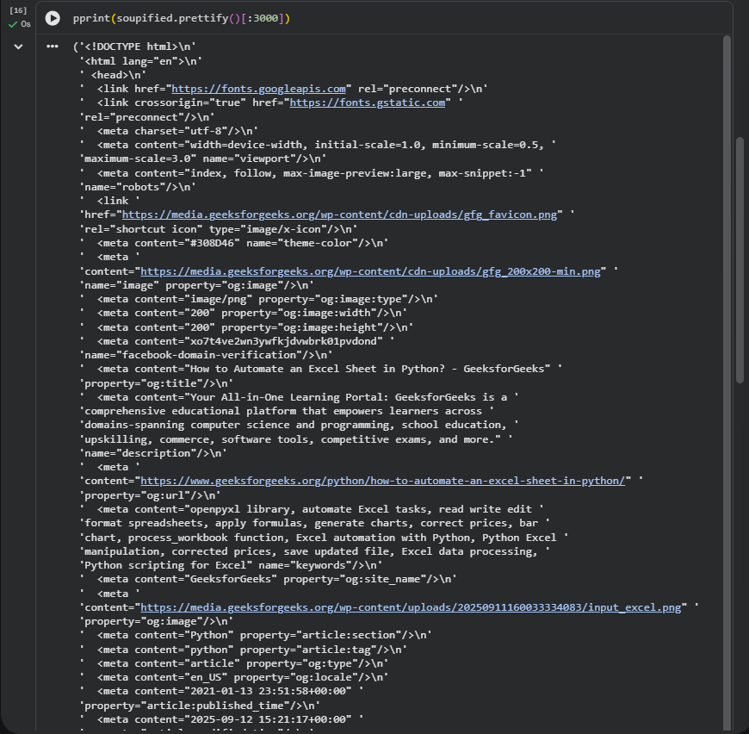
Menampilkan 3000 karakter dari struktur HTML menggunakan [prettify()]. Dengan tujuan untuk melihat dan memahami struktur HTML dari halaman web, sehingga elemen yang dibutuhkan teridentifikasi.

- Mengambil Judul Halaman
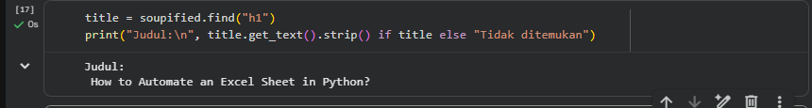
Mencari elemen <h1> pada halaman HTML, untuk mendapatkan judul utama artikel, hasil yang didapatkan adalah “How to Automate an Excel Sheet in Python?”.

- Mengambil Isi Paragraf
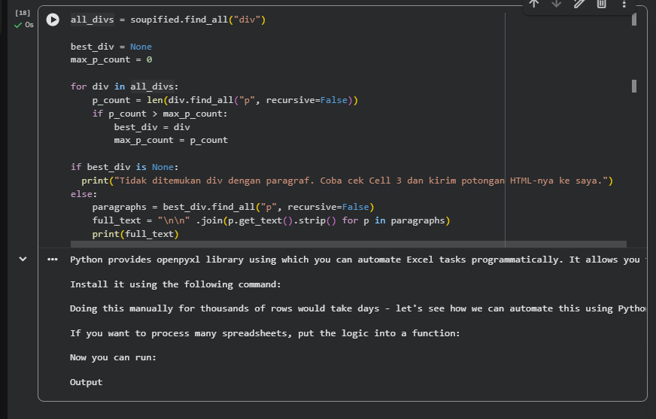
Mencari elemen <div> yang dimiliki jumlah paragraph terbanyak, kemudian mengambil teks dari setiap paragraph di dalamnya. Hasilnya menunjukkan beberapa teks, beberapa bagian artikel, yang berhasil diekstraksi.

- Extracting Text from Images
- Install Library
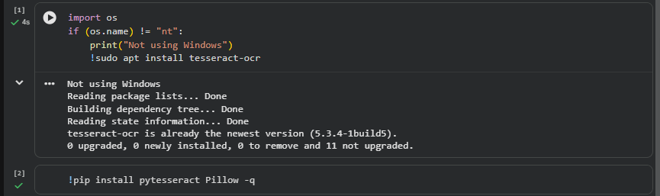
Menginstall library [pytesseract] dan [Pillow]. [pytessract] untuk penghubung antara Python dan Tesseract OCR, sedangkan Pillow untuk membuka dan mengakses gambar.

- Upload Gambar
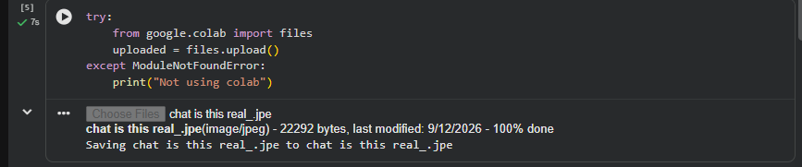
Digunakan untuk mengupload gambar ke Colab. Fungsi [files.upload()] untuk pengguna memilih dan mengupload gambar dari komputer untuk digunakan pada proses ekstraksi.

- Menentukan Image Path
Menentukan Lokasi gambar yang akan digunakan dalam proses OCR. Variable [image_path] digunakan untuk referensi Lokasi gambar.

- Membuka dan Menampilkan Gambar
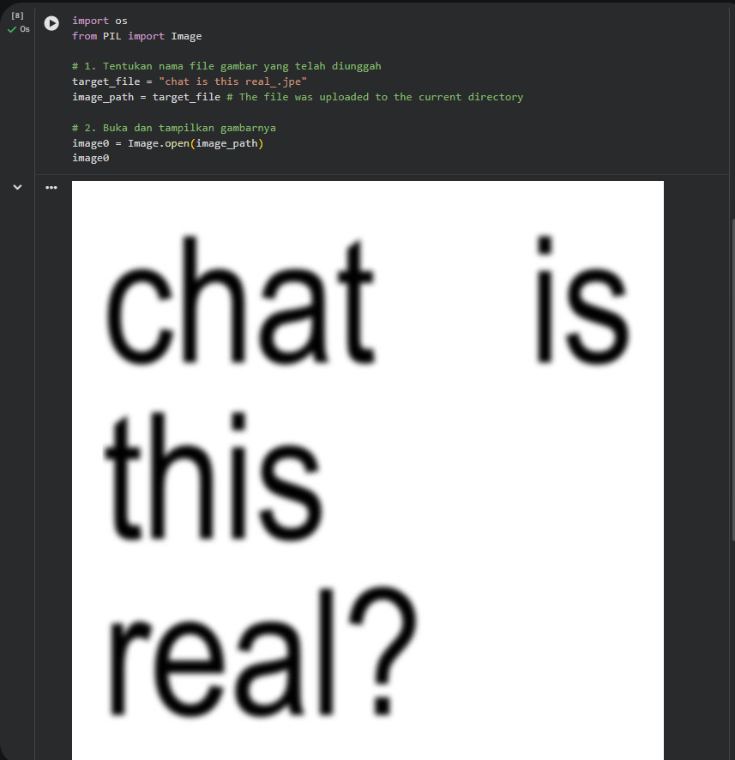
Menggunakn library Pillow untuk membuka gambar berdasarkan lokasil file yang sudah ditentukan. Gambar kemudian ditampilkan untuk memastikan bahwa berhasil dibaca dan dapat digunakan dala, proses.

- Ekstraksi Teks dengan OCR
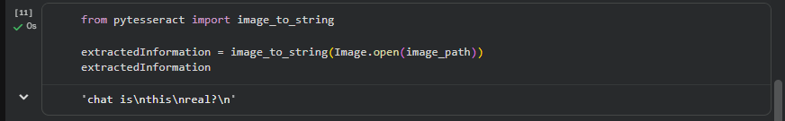
Melakukan proses OCR menggunakan fungsi [image_to_string()] dari [pytesserct].
Gambar yang sudah dibuka kemudian akan diberikan ke Tesseract untuk mengenali karakter dan mengubah teks yang ada pada gambar menjadi teks digital.

- Tokenization Stemming
- Install Library
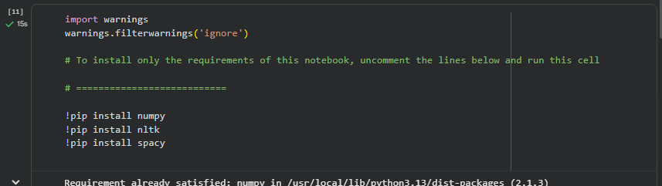
Digunakan untuk menginstal library yang dibutuhkan; NumPy, NLTK, dan spaCy. Library digunakan untuk mendukung proses pengolahan dan analisis teks.

- Install Requirements
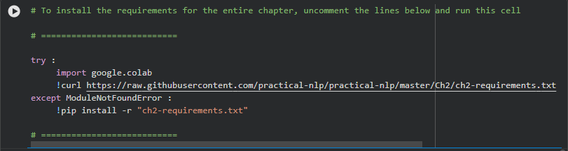
Digunakan untuk instal kebutuhan library untuk keseluruhan chapter menggunakan file requirements. Pada prosesnya terdapat beberapa error karena beberapa versi library yang digunakan pada materi tidak kompatibel dengan environment Python yang digunakan saat ini.

- Membuat Corpus
Membuat corpus, yaitu teks yang akan digunakan sebagai data untuk proses preprocessing, tokenization, stemming, dan tahapan NLP berikutnya. Terdapat corpus_original sebagai teks awal dan corpus sebagai teks yang akan diproses.

- Lowercase
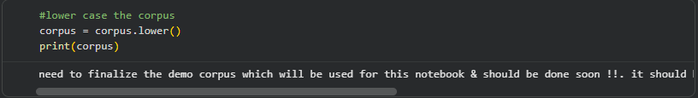
Mengubah seluruh huruf pada corpus menjadi huruf kecil menggunakan fungsi [lower()]. Tujuannya untuk menyamakan bentuk huruf sehingga kata dengan perbedaan kapitalisasi dapat diperlakukan secara konsisten.

- Removing Digits
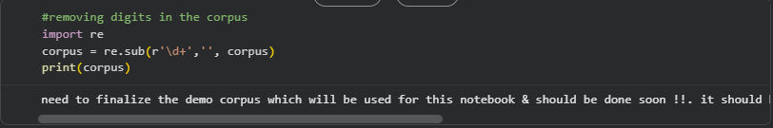
Menghapus angka yang terdapat dalam corpus menggunakan regular expression (regex). Angka seperti 4 di dalam teks dihilangkan sebelum proses NLP selanjutnya dilakukan.

- Removing Punctuation
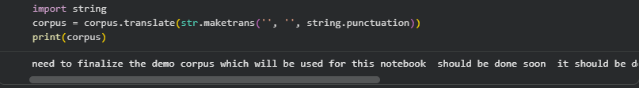
Menghapus tanda baca dari corpus menggunakan string.punctuation dan translate(). Karakter seperti tanda seru, titik, tanda tanya, dan simbol lainnya dihilangkan sehingga teks menjadi lebih bersih.

- Removing Whitespace
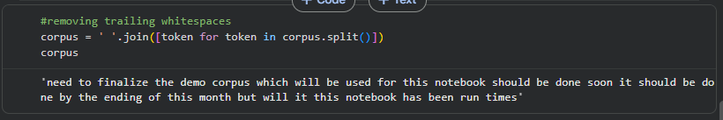
Digunakan untuk menghilangkan spasi atau whitespace yang tidak dibutuhkan. Fungsi split() dan join() digunakan untuk menyusun kembali teks sehingga hanya terdapat satu spasi antar kata.
- Download spaCY Model
Digunakan untuk mengunduh model bahasa en_core_web_sm dari spaCy. Model tersebut dibutuhkan untuk menjalankan beberapa proses NLP menggunakan spaCy. Pada eksekusi notebook terjadi error karena terdapat masalah kompatibilitas pada package requests dan urllib3.

- Tokenization & Stopword Removal
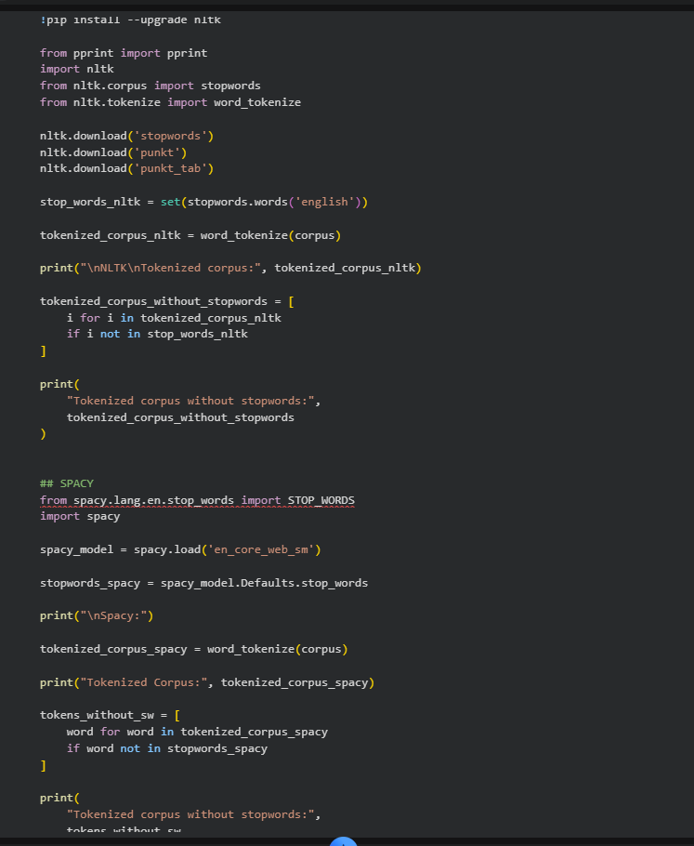
Melakukan tokenization menggunakan NLTK dengan word_tokenize(), yaitu memecah corpus menjadi token atau kata-kata individual. Stopwords bahasa Inggris diambil dari NLTK dan kata-kata tersebut dihapus dari hasil tokenisasi. Cell ini juga membandingkan hasil stopword removal menggunakan NLTK dan spaCy. Pada eksekusi saat ini terjadi NameError karena variabel corpus tidak tersedia di runtime.
- Stemming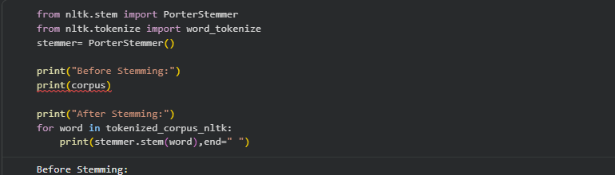

Menggunakan PorterStemmer dari NLTK untuk melakukan stemming. Stemming bertujuan mengubah kata menjadi bentuk dasarnya dengan menghapus bagian tertentu dari kata. Cell menampilkan teks sebelum dan sesudah proses stemming. Pada eksekusi saat ini proses berhenti karena corpus belum tersedia.

- Lemmatization
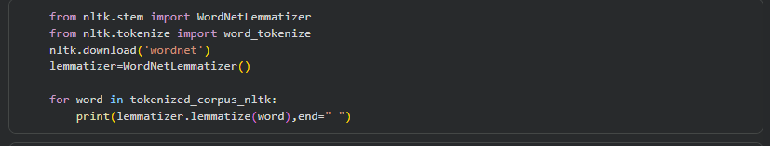
Cell ini menggunakan WordNetLemmatizer dari NLTK untuk melakukan lemmatization. Proses ini bertujuan mengubah kata menjadi bentuk lema atau bentuk dasarnya dengan bantuan WordNet. Cell juga mengunduh dataset wordnet yang diperlukan untuk proses tersebut.

- POS Tagging
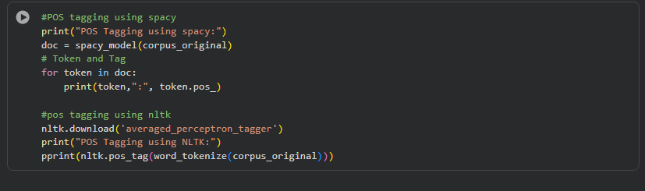
Cell ini melakukan Part-of-Speech (POS) Tagging menggunakan spaCy dan NLTK. POS Tagging digunakan untuk menentukan jenis atau kelas kata, seperti noun, verb, adjective, dan lainnya. Hasil dari kedua library kemudian ditampilkan untuk melihat klasifikasi setiap token dalam corpus.

Link Colab
- 01
https://colab.research.google.com/drive/1PoEQJJ5WrY0-aaqfl_uWgBcMDOE5fD0q?usp=sharing

- 03
https://colab.research.google.com/drive/1piyK33f3B6NyjE8SE1FBWxGSwCZWUWnK?usp=sharing

- 04
https://colab.research.google.com/drive/1AUBp8QgVojMein1_aQRKE0PEMq7uSAzG?usp=sharing

